COMUNICADO Nº:

02/2014

28/01/2014
Todos los Niveles y Modalidades Oficiales
Secretaría de Asuntos Docentes de Avellaneda
DIRECTIVOS – SECRETARIOS - DOCENTES
Confección y entrega de contralores de EAV
Maximiliano
FECHA:
NIVEL:
EMITE:
DESTINO:
OBJETO:
TRANSCRIBE:

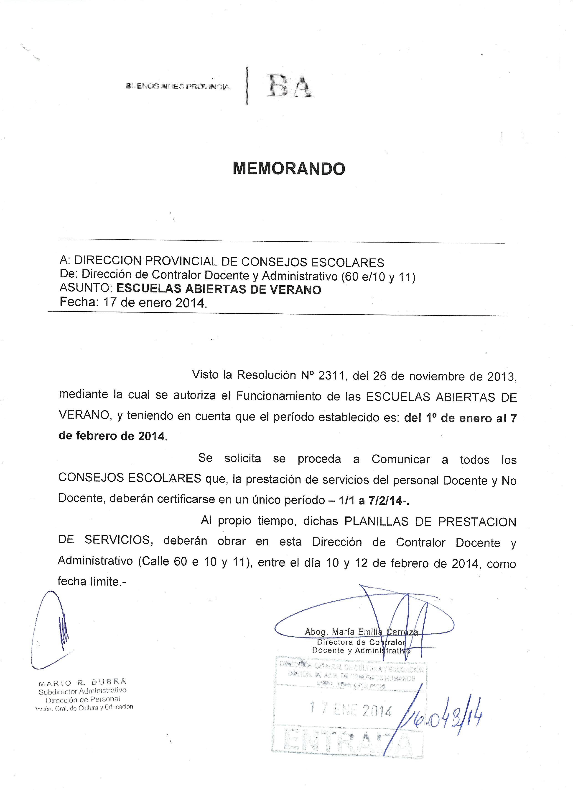
Secretaria de Asuntos Docentes de Avellaneda cumple en difundir la Comunicación de la Dirección de Contralor Docente y No docente, referida a la entrega de los respectivos contralores del personal con desempeño en el Programa Escuelas Abiertas en Verano.

